План мероприятий (дорожная карта)
Приложение 1 к приказу№ ____ от 09.09.2024г.

Утверждаю Директор МБОУ Чыргаландинской СОШ
Сырат А.В.

по реализации целевой модели наставничества в МБОУ Чыргаландинской СОШ

№ п/п | Наименование  этапа | Мероприятия | Содержание деятельности | Сроки | Ответственные
1 | Подготовка  условий для продолжения | Подготовка нормативной базы реализации целевой | - Издание приказа о продолжении внедрения целевой модели наставничества.  - Утверждение положения о наставничестве.  - Утверждение дорожной карты внедрения системы наставничества. | сентябрь 2024 г | Директор
 | работы целевой | модели наставничества
 | модели
 | наставничества
 |  | Выбор форм и программ наставничества исходя из потребностей | - Проведение мониторинга по выявлению предварительных запросов от потенциальных наставляемых и от заинтересованных в  наставничестве. | сентябрь 2024 г | Зам.директора по УВР
 |  |  | 2. Проведение административного совещания
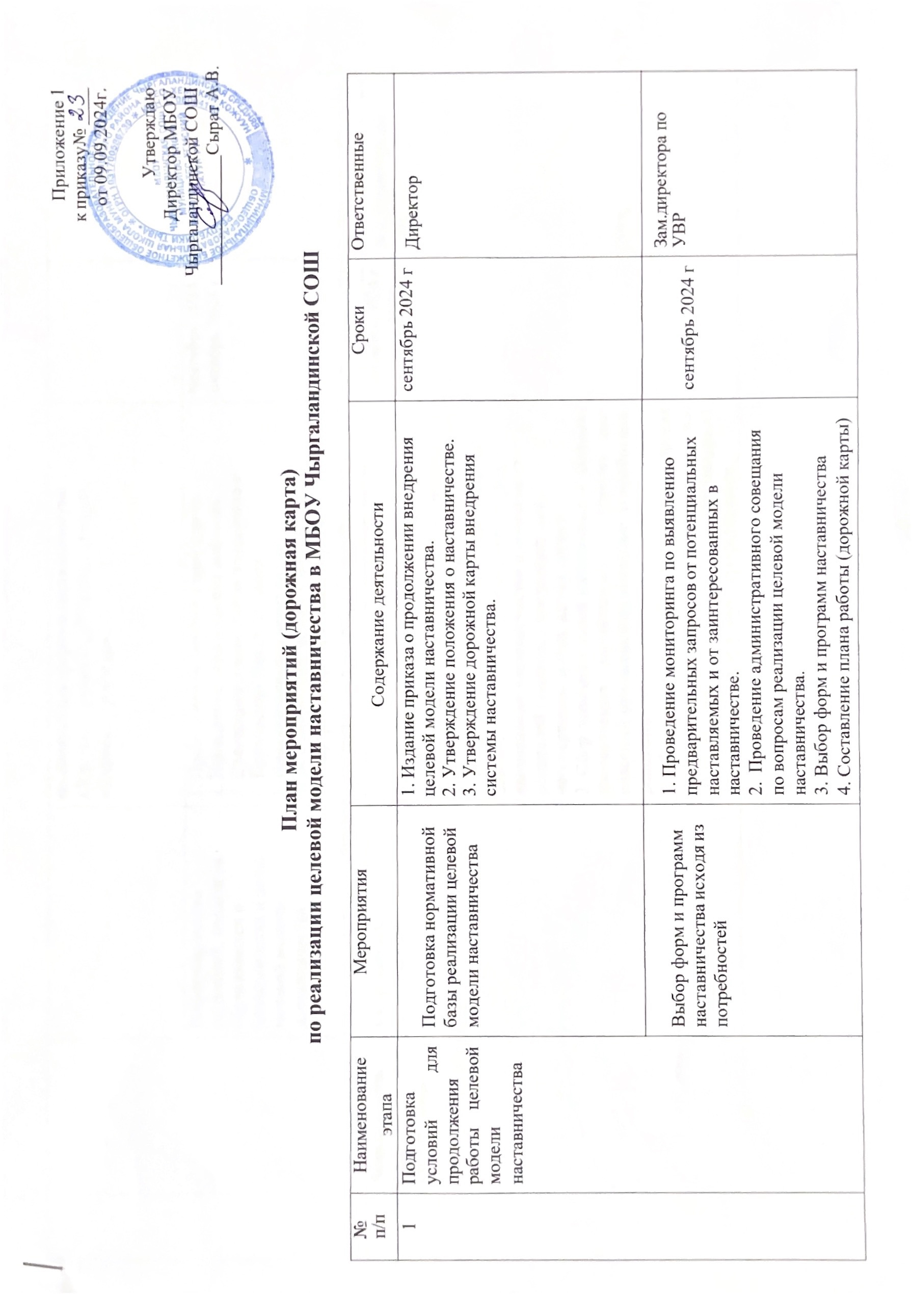
по вопросам реализации целевой модели
 |  |  | наставничества.
 |  |  | 3. Выбор форм и программ наставничества
 |  |  | 4. Составление плана работы (дорожной карты)

по следующим формам наставничества:
«Учитель - ученик», «Ученик - ученик»,
«Учитель - учитель».
 |  | Информирование родителей, педагогов, обучающихся о возможностях и целях целевой модели наставничества | - Проведение педагогического совета.  - Проведение родительских собраний.  - Проведение ученической конференции.  - Проведение классных часов.  - Информирование через раздел  «Наставничество» на сайте школы  - Информирование внешней среды. | сентябрь 2024 г  октябрь 2024 г. | Зам.директора по УВР
2 | Формирование базы  наставляемых | Сбор данных о наставляемых | - Проведение анкетирования среди  обучающихся, педагогов желающих принять участие в программе наставничества.  - Сбор согласий на обработку персональных данных от совершеннолетних участников направлений наставничества и согласия от родителей (законных представителей)  несовершеннолетних наставляемых.  - Сбор дополнительной информации о запросах наставляемых обучающихся от третьих лиц: классный руководитель, психолог, соцработник, родители.  - Сбор дополнительной информации о запросах наставляемых педагогов из личных дел, анализа методической работы, рекомендаций аттестаций, анализа анкет профстандарта. | сентябрь 2024 г  октябрь 2024 г. | Зам.директора по УВР

 |  | Формирование базы  наставляемых | - Корректировка базы данных наставляемых из числа педагогов.  - Корректировка базы данных наставляемых из числа обучающихся. | Сентябрь 2024 г | Зам.директора по УВР
3 | Формирование базы наставников | Сбор данных о наставниках | - Проведение анкетирования среди потенциальных наставников, желающих принять участие в программе наставничества.  - Сбор согласий на сбор и обработку персональных данных. | Сентябрь- октябрь 2024 г | Зам.директора по УВР
3 | Формирование базы наставников | Формирование базы наставников | - Корректировка базы данных наставников из числа педагогов.  - Корректировка базы данных наставников из числа обучающихся. | Сентябрь 2024 г | Зам.директора по УВР
4 | Отбор и обучение  наставников | Выявление наставников, входящих в базу потенциальных наставников | - Проведение анализа базы наставников и выбрать подходящих для конкретной программы. | Сентябрь-  октябрь 2024г | Зам.директора по УВР

 |  | Обучение наставников для работы с наставляемыми | - Подготовка методических материалов для сопровождения наставнической деятельности.  - Издание приказа о продолжении работы организации «Школы наставников» с  утверждением плана работы и графиков обучения наставников.  - Организация обучения членов «Школы наставников»
5. | Формирование наставнических пар/групп | Отбор наставников и наставляемых | - Анализ заполненных анкет потенциальных наставников и сопоставление данных с анкетами наставляемых.  - Организация групповой встречи наставников и наставляемых.  - Проведение анкетирования на предмет  предпочитаемого наставника, наставляемого после завершения групповой встречи.  - Анализ анкет групповой встречи и  соединение наставников и наставляемых в пары, группы. | Сентябрь- октябрь 2024г | Зам.директора по УВР

 |  | Закрепление наставнических пар,групп | - Издание приказа «Об утверждении наставнических пар, групп».  - Составление планов развития наставляемых, индивидуальных траекторий обучения.  - Организация психологического сопровождения наставляемым, не сформировавшим пару или группу (при необходимости), продолжить поиск. | Сентябрь 2024г | Зам.директора по УВР  Наставники  Педагог-психолог
6. | Организация и осуществление  работы наставнических пар, групп. | Организация комплекса  последовательных встреч наставников и  наставляемых. | - Проведение первой (организационной) встречи наставника и наставляемого.  - Проведение второй (пробной) встречи наставника и наставляемого.  - Проведение встречи- планирования рабочего процесса в рамках программы наставничества с наставником и наставляемым.  - Регулярные встречи наставника и наставляемого.  - Проведение заключительной встречи наставника и наставляемого. | В течение учебного года | Наставники
6. |  | Организация текущего контроля  достижения планируемых  результатов наставниками | - Анкетирование. Форматы анкет обратной связи для промежуточной оценки. | Январь 2025 г | Зам.директора по УВР

7 | Завершение  наставничества | Отчеты по планам работы направлений наставничества | - Проведение мониторинга личной  удовлетворенности участием в направлении наставничества.  - Проведение мониторинга качества  реализации плана работы (дорожной карты) наставничества.  - Мониторинг и оценка влияния мероприятий (дорожной карты) на всех участников. | Май 2025 г | Зам.директора по УВР
7 | Завершение  наставничества | Мотивация и поощрения наставников | - Благодарственные письма наставникам.  - Издание приказа «О проведении итогового  мероприятия в рамках реализации целевой модели наставничества». | Май 2025 г | Зам.директора по УВР
7 | Завершение  наставничества |  | - Публикация результатов реализованных направлений наставничества, лучших наставников, информации на сайте школы.  - Проведение школьного конкурса  профессионального мастерства "Наставник года", "Лучшая пара " | Май 2025 г | Зам.директора по УВР

